**Чемпионат и первенство Иркутской области по спортивному ориентированию**

**«Подснежник - 2025»**

**Информационный бюллетень**

**1. Место и время проведения**

12 апреля 2025 г. - Ангарский городской округ, Еловское водохранилище.

13 апреля 2025 г. - г. Иркутск, ул. Лесная, д. 122/1, (база ЦРДОД).

**2. Главная судейская коллегия**

**Главный судья:** Полуэктов Вячеслав Сергеевич, ССВК, г. Иркутск, тел. 8-914-904-4099.

**Гл. секретарь:** Холомянская Мария Михайловна СС1К, г. Иркутск, тел. 8-914-935-04-31

**Зам. гл. судьи по СТО:**. Михалев Семен Оегович, СС1К, г. Иркутск, тел.8-950-088-79-49

**3. Программа соревнований**

Возможны незначительные изменения.

|  |  |
| --- | --- |
| Дата | Программа |
| 12 апреля  суббота | 12.00-14.30 – работа секретариата на месте старта (Ангарский городской округ, Еловское водохранилище)  15.00 – старт на дистанции кросс-классика-общий старт  с 17.00 до 18.00 – окончание старта |
| 13 апреля воскресенье | 09.00-10.30 – работа секретариата на месте старта  10.30 – церемония открытия соревнований, награждение призеров 1-го дня соревнований  11.00 – старт на дистанции кросс-классика  14.00 – награждение призеров 2-го дня соревнований, закрытие соревнований  15.00 – отъезд участников |

**4. Участники**

Дополнительные к положению группы:

|  |  |
| --- | --- |
| МЖ-Новичок | 2008 г.р. и младше, только с квалификацией б/р. |
| МЖА | Группа «любители», 2007 г.р. и старше. |
| МЖ40 | Группа «ветераны», 1985 г.р. и старше. |

В дополнительных группах разряды не присваиваются.

Наличие медицинского допуска **обязательно** **для всех спортсменов**.

Квалификационный уровень соревнований для групп МЖ – **КМС** (1-3 место), на дистанции, спортивный разряд КМС присваивается, если в виде программы приняли участие не менее 2 спортсменов, имеющих не ниже КМС, и не менее 4 спортсменов, имеющих не ниже I спортивного разряда, либо если участвовало не менее 8 спортсменов, имеющих не ниже I спортивного разряда; если участвовало меньшее количество спортсменов с квалификацией указанной выше, но не менее 6 спортсменов, имеющих не ниже I спортивного разряда, КМС присваивается только за 1 место.

**5. Отметка**

Отметка во всех группах – электронная, SportIdent, контактная, бесконтактная. Для тех, кто не имеет собственного чипа, будет организована аренда.

Очистка чипа, отметка финиша в станции и чтение чипа после финиша – самостоятельно.

**6. Порядок старта**

Старт на дистанции кросс-спринт раздельный, производится по стартовому протоколу с интервалом в 1 мин., карта выдается в момент старта.

Старт на дистанции кросс-классика-общий старт общий по группам, с интервалом между группами 3-5 мин., карта выдается в момент старта.

Старт на дистанции кросс-классика раздельный, производится по стартовому протоколу с интервалом в 1 мин., карта выдается за 1 мин. до старта.

Жеребьевка компьютерная в программе WinOrient.

Точка начала ориентирования на всех дистанциях – пункт К.

**7. Карта, дистанция**

Карта Ангарский городской округ «Еловское водохранилище» подготовлена в 2015 г. откорректирована в 2025 г. (автор карты Полуэктов В.С. г. Иркутск). Карта г. Иркутск «Оз. Юннатов» подготовлена в 2021 г. (автор карты Поздеев С.М. г. Томск). Карты отпечатаны на струйном принтере на водостойкой бумаге, не герметизированы, на старте будут предоставлены мультифоры. Масштаб для дистанции кросс-классика общий старт 1:7500, сечение рельефа 2,5 м., на дистанциях кросс-классика 1:7500, сечение рельефа – 5 м; формат А4. Легенды впечатаны в карту, дополнительные легенды на дистанцию кросс-классика выдаются в стартовом коридоре. Средства для крепления легенд не предоставляются.

Оборудование дистанций стандартное. Для предотвращения хищения станций отметки будут использоваться антивандальные тросы, в связи с этим отметка ЧИПами tCard, pCard не гарантируется на 100%.

**8. Опасные факторы**

Жилая застройка, дачные участки, прогуливающиеся жители города – будьте аккуратны и корректны; бродячие собаки – будьте осторожны, обходите их стороной; заборы, ограждения, несанкционированные свалки мусора – будьте осторожны при их преодолении.

Согласно прогнозу погоды в дни проведения соревнований возможны низкая температура воздуха и осадки. Необходимо иметь теплую одежду и запасную обувь, тенты или палатки.

**9. Награждение**

В дополнительных группах призеры награждаются грамотами ФСО Иркутской области.

**Организаторы вправе не обеспечивать призовым фондом и наградной атрибутикой спортсменов, не вышедших на награждение во время официальной церемонии.**

**10. Финансовые условия**

Добровольное пожертвование составляет:

|  |  |  |  |
| --- | --- | --- | --- |
| Группа | За одну дистанцию, руб. | Аренда контактного ЧИПа (за одну дистанцию), руб. | Аренда бесконтактного ЧИПа (за одну дистанцию), руб. |
| МЖ-Новичок | 150 | 50 | 150 |
| МЖ12, МЖ14, МЖ16, МЖ18 | 200 | 50 | 150 |
| МЖ, МЖА, МЖ40 | 300 | 50 | 150 |
| Пенсионеры по возрасту, руководители детских команд | 0 | 50 | 150 |

Оплата пожертвования и аренды ЧИПов производится наличными при прохождении мандатной комиссии.

При потере или повреждении арендованного ЧИПа представитель должен возместить организаторам его стоимость (4500/8500 руб.).

**11. Проезд к месту проведения соревнований**

Расписание электропоездов по ст. Ангарск можно посмотреть по ссылке <https://rasp.yandex.ru/station/9611586/suburban/>. Маршруты автобуса 104,105 от «Автостанция» до ост. «Бобры». Стоимость проезда в общественном транспорте г. Ангарска – 50 руб.

Расписание электропоездов по ст. Иркутск Пассажирский можно посмотреть по ссылке - <http://irkutsk.tutu.ru/station.php?nnst=6538>. Маршруты до ост. «Радищево», «Карпинская», «Технический колледж», «Ленская», «Ушаковская». Стоимость проезда в общественном транспорте г. Иркутска – 40-45 руб.

**12. Размещение и питание участников соревнований**

12 апреля 2025 г. - Ангарский городской округ, Еловское водохранилище, участники соревнований размещаются в природных условиях, необходимо иметь сменную одежду и обувь, тенты на случай дождя. Разведение костров в районе соревнований запрещено.

13 апреля 2025 г. - г. Иркутск, участники соревнований размещаются в помещениях базы ЦРДОД по адресу: г. Иркутск, ул. Лесная 122.

Питание команды организовывают самостоятельно. Пользование электроплитами и газовыми плитами в помещениях базы ЦРДОД запрещено. Разведение костров на территории базы ЦРДОД запрещено.

**13. Заявки**

Именные предварительные заявки принимаются только в электронном виде по на сайте «ОРГЕО» до **22.00 часов 10 апреля**. В случае отсутствия предварительной именной заявки участие в соревнованиях возможно по согласованию с ГСК.

Именные официальные заявки по форме, указанной в Положении к данным соревнованиям, подаются представителем команды лично при прохождении комиссии по допуску.

**У всех спортсменов обязательно должен быть допуск врача на данные соревнования.**

**14. Дополнительная информация**

На церемонию открытия/закрытия команде желательно иметь одинаковую парадную форму и флаг команды.

Каждому спортсмену необходимо иметь, кроме специального снаряжения, 4 булавки для крепления номера.

Для организации досуга можно взять с собой мячи, бадминтон и пр.

**15. Схема расположения центра соревнований**

**ост. Бобры**

**12 апреля 2025 г. - Ангарский городской округ, Еловское водохранилище**

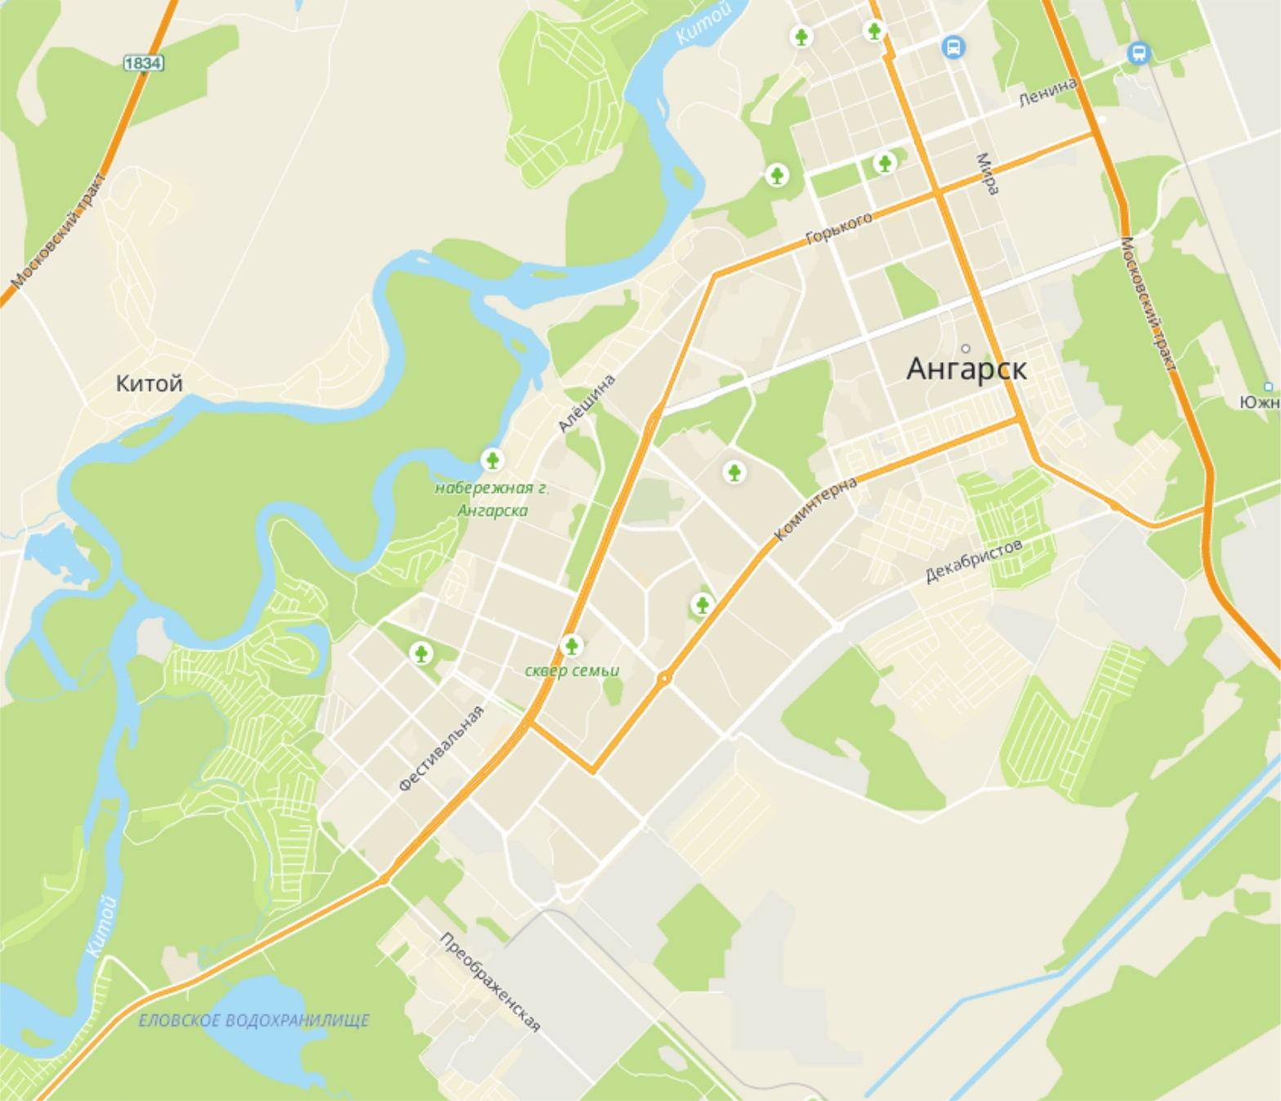

**Место старта**

**Еловское водохранилище**

**Автостанция г. Ангарск**

**79-й квартал, д. 1**

**ж/д вокзал г. Ангарск**

**м.р. 122-й промквартал**

**Центр соревнований Лыжная база**

**ул. Калинина, д.2**

**13 апреля 2025 г. - г. Иркутск, ул. Лесная, д. 122/1, (база ЦРДОД)**

